视觉状态驱动模型测试：实证结论与结果图
本报告对应《论文方法章节_视觉状态驱动模型测试_说明完善版_20261012》，整理截至2026年10月12日已完成实验的结果。图表从现有结果表重新汇总，不增加训练或VLM请求。百分比表示指标值；pp表示百分点；诊断广度AUC表示归一化测试预算曲线面积，不是ROC-AUC。

一、当前研究得到什么结论
当前结果支持将自动视觉状态用于组织模型测试和形成条件能力报告。方法能记录各视觉状态获得的测试支持，区分模型在不同视觉条件下的表现，并将总体指标转化为可继续检查的薄弱条件。在共同风险配额和等错误数约束下，覆盖选样相对随机选样具有部分设置下的额外诊断收益；这一收益没有在所有来源和控制协议下成立。
最明确的实证结论是：
- 相同风险配额与测试预算下，覆盖选样在各池最大预算点的覆盖值均高于Random，但不能推断所有预算点都提高。
- 自动风险层能够区分高、低表现条件，其端点差超出随机划层波动；完整多维评分并非普遍强于只用目标面积分层。
- 固定测试量和类别比例后，改变风险构成会改变测得性能。这是模型测试构成的效应，不能当作模型训练收益或参数退化。
- 支持充分的新目标中，既有薄弱条件多保留负向Recall差；小规模VOC2007池多数条件支持不足，不能据此判断这些条件已复现或迁移失败。

实验对象与比较口径
对象 | 规模与用途
分类任务 | dog、cat、horse、sheep、person、car；官方框裁剪区域分类
状态表示 | 14项共享VLM字段＋程序计算的目标尺度；本地与线上来源分别分析
主模型面板 | 8种架构，各3个训练种子，共24个模型运行
发现池A | 2,400目标，用于确定候选薄弱条件
确认池B | COCO新目标，2,400个；与训练数据同来源，不称外部来源
确认池C | VOC2007，600个；外部来源
确认池D | Objects365 v2，2,400个；外部来源
模型扩展 | 5种架构，各3个种子，单独报告，不与主面板混合排名
主面板为ResNet-18、ResNet-50、MobileNetV3-Small、MobileNetV3-Large、DenseNet-121、EfficientNet-B0、ConvNeXt-Tiny和Swin-T。三种子为20260916、20260917、20260918。所有测试组织比较复用相同目标的分类预测。

二、覆盖选样增加了什么证据

2.1 状态支持增加
在共同类别、风险层和风险格配额内，Coverage按稀缺状态增益选择目标，Random在相同格内抽样。图1展示当前频次覆盖指标的预算曲线，饱和阈值统一为20。
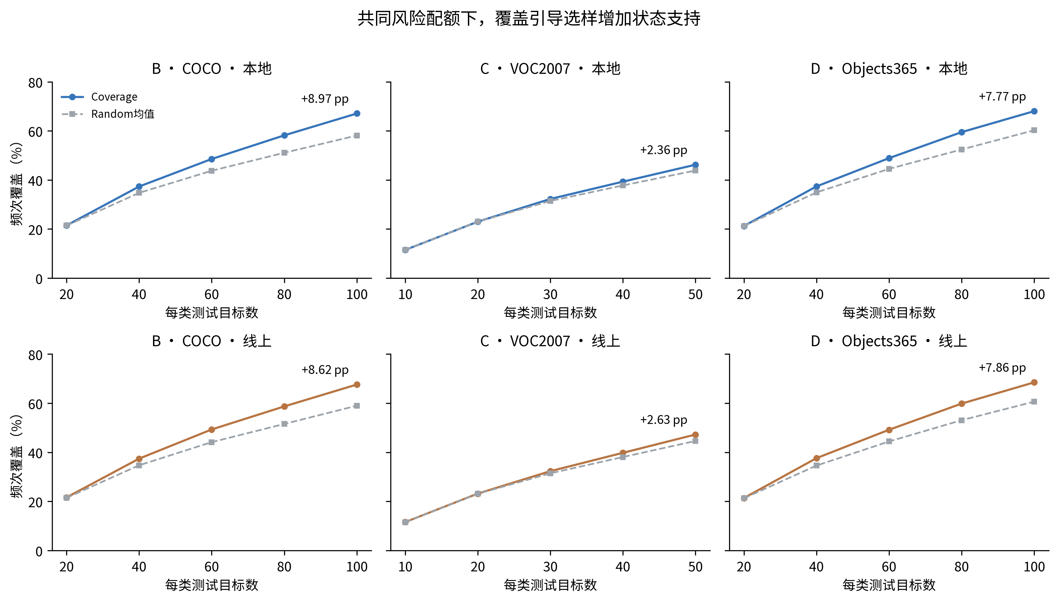
图1 共同风险配额下的覆盖预算曲线
图1说明：每条线只有5个实际预算点。Coverage选样确定，Random为1000次抽样均值；相同选样的覆盖值不依赖被测模型。B/D每类预算20—100，C为10—50。各池状态词表不同，曲线用于池内比较，不直接按覆盖百分比给数据来源排名。
池／来源 | 最大总预算 | Coverage覆盖(%) | Random覆盖(%) | 差值(pp)
B／本地 | 600 | 67.07 | 58.11 | +8.97
B／线上 | 600 | 67.61 | 59.00 | +8.62
C／本地 | 300 | 46.20 | 43.85 | +2.36
C／线上 | 300 | 47.25 | 44.62 | +2.63
D／本地 | 600 | 68.03 | 60.25 | +7.77
D／线上 | 600 | 68.50 | 60.64 | +7.86
最大预算点的增益为2.36—8.97个百分点，说明这些已选测试集合包含了更多未饱和状态支持。C本地的最小预算点有−0.0062个百分点的微小负差，下一点近乎持平；因此不能写成“任意预算下覆盖选样都更高”。本表是覆盖指标比较，不是准确率提升。

2.2 额外诊断收益有条件
覆盖值提高本身不足以说明测试更有效。进一步控制共同风险配额，并在每个真实类别中匹配两方法的错误数量后，比较混淆类型和错误表征簇的广度。
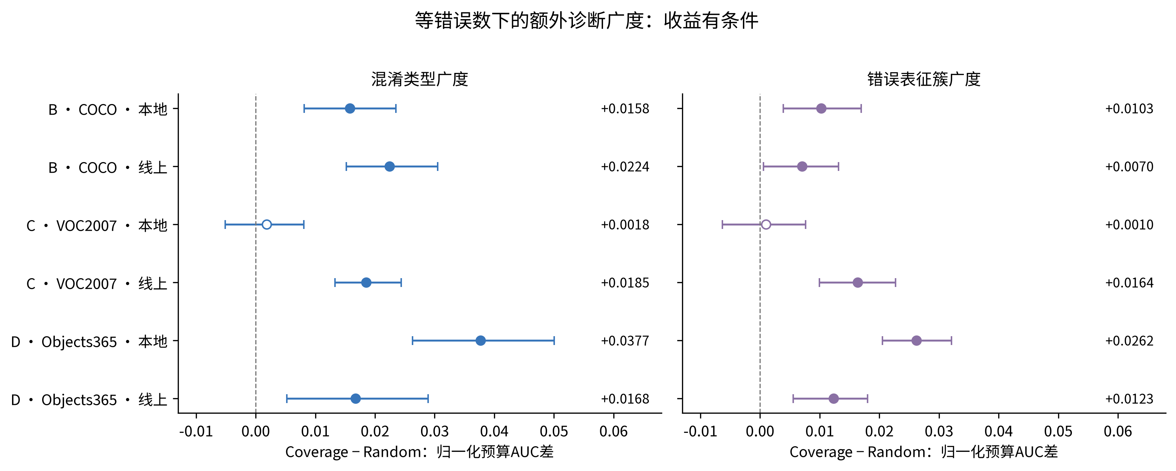
图2 等错误数下Coverage相对Random的诊断广度增量
图2说明：横轴为Coverage减Random的归一化预算AUC，正值表示该指标的平均广度更大。区间沿用架构／种子分层bootstrap结果，条件于当前候选池；实心点表示通过每池主要四项Holm校正，空心点表示未通过。区间与校正检验不是同一统计程序。
池／来源 | 混淆AUC差 | 主要四项Holm p | 错误簇AUC差 | 主要四项Holm p
B／本地 | +0.0158 | 0.03125 | +0.0103 | 0.03125
B／线上 | +0.0224 | 0.03125 | +0.0070 | 0.04688
C／本地 | +0.0018 | 0.98438 | +0.0010 | 0.98438
C／线上 | +0.0185 | 0.03125 | +0.0164 | 0.03125
D／本地 | +0.0377 | 0.03125 | +0.0262 | 0.03125
D／线上 | +0.0168 | 0.03125 | +0.0123 | 0.03125
在这一主要比较家族中，B/D的两来源均获支持，C仅线上来源获支持。将各池全部20项比较共同校正后，均未获支持；相对DeepGini、DSA和k-center的强基线家族也未获得校正支持。点估计并非全面占优，例如C本地相对k-center的混淆／错误簇差为−0.0072／−0.0089，D线上相对DeepGini的混淆差为−0.0031。
控制协议和表征也影响结果：精确匹配Coverage自身风险直方图的另一协议中，D仅本地混淆类型保留校正支持；统一ViT错误簇表征时，B/C两来源未获支持，D两来源获支持。因此，当前可写“在指定设置下相对随机选样获得额外诊断广度”，不能写“全面最优”“完全独立于风险”或“发现更多独立缺陷”。

三、风险组织揭示了什么模型表现

3.1 高低风险层区分度超出随机划层波动
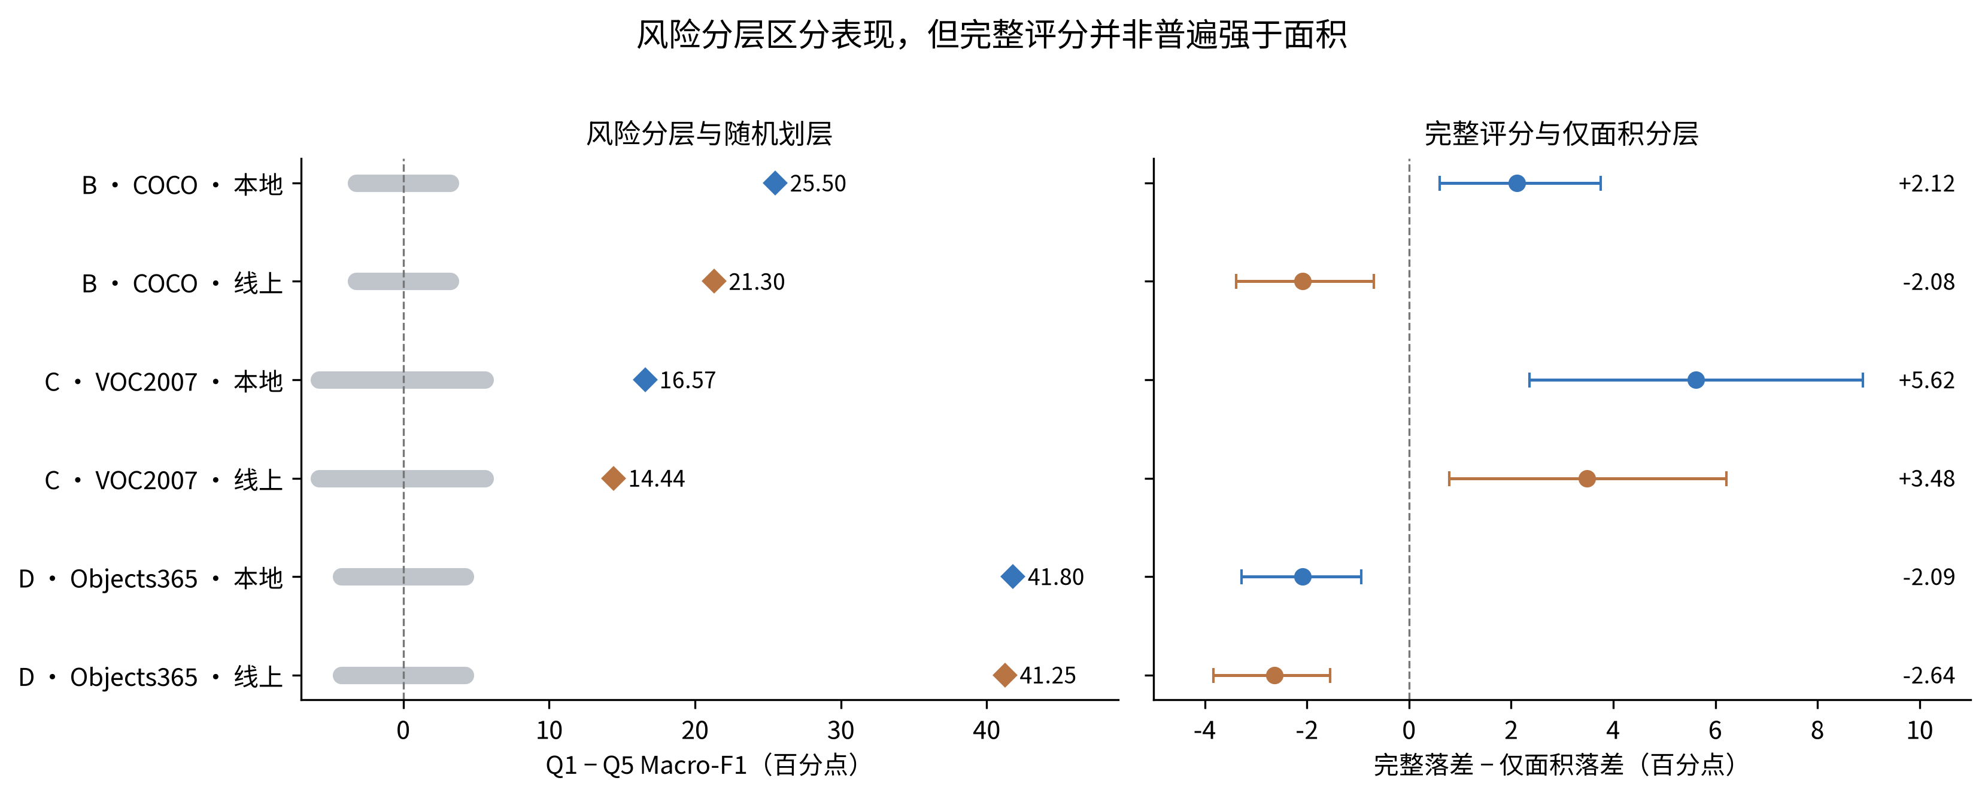
图3 风险分层的随机对照与面积对照
图3说明：左图为主面板的Q1减Q5 Macro-F1。彩色点为实际风险落差，灰色段为10000次类别平衡随机五等分落差的中心95%范围，后者不是部署性能置信区间。右图为完整评分落差减仅面积落差，区间为既有架构／种子bootstrap结果；正值有利于完整评分。
六个“池—标注来源”设置的平均高低层落差为14.44—41.80个百分点，所有主面板运行的Q5表现均低于Q1。六个随机对照的Holm p均约0.00060，表明随机划层波动不足以解释当前端点差。不过中间层可以出现回升，不能声称风险层与性能逐层严格单调。
只用官方框面积比也能产生较大落差。完整评分相对仅面积的增量在B本地、C两来源为正，在B线上、D两来源为负；正增量均未通过六项Holm校正，D两项负增量的校正p均为0.04688。该结果限定了VLM多维风险评分的增量价值：它可以组织可解释条件，但现有证据不支持其端点区分普遍强于简单面积信息。

3.2 固定预算下，测试构成改变测得性能
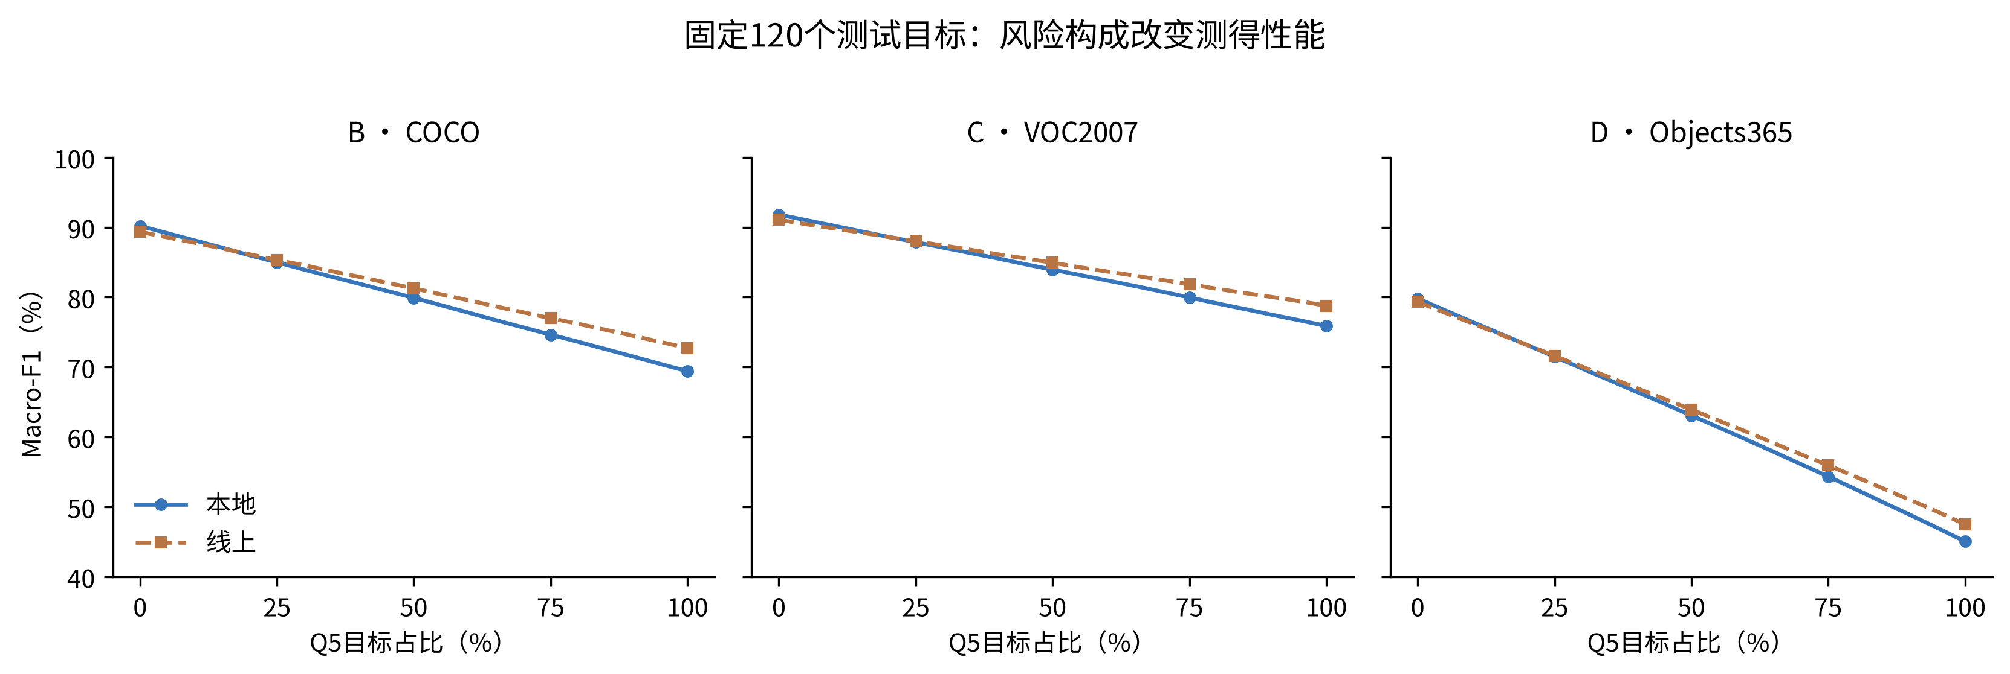
图4 固定120目标时的风险混合性能响应
图4说明：每类20个目标，共120个。Q5占比从0%至100%，共21个实测比例点，每点1000次抽样；图中连接既有面板均值，不生成拟合观测。0%从Q1—Q4并集抽取，100%全部来自Q5。两种状态来源分别组织测试，曲线不代表两分类器。
池／来源 | 0% Q5的F1(%) | 100% Q5的F1(%) | 终点差(pp)
B／本地 | 90.18 | 69.40 | −20.78
B／线上 | 89.34 | 72.72 | −16.62
C／本地 | 91.80 | 75.88 | −15.92
C／线上 | 91.07 | 78.78 | −12.29
D／本地 | 79.81 | 45.04 | −34.77
D／线上 | 79.33 | 47.49 | −31.84
六个设置的平均终点变化均为负，降幅为12.29—34.77个百分点；主面板48个架构—设置的平均终点差也均为负。变化来自测试成员和风险构成，模型权重及同一目标的预测未改变。这说明总体指标必须结合测试构成解释，不能将其下降解释为模型训练后变差，也不能反向保证所有类别、Precision或Recall都同步下降。
更多错误也不必然意味着更多不同失败信息。风险混合中，原始失败状态广度上升，但对20% Q5参考进行等错误数控制后，混淆和错误簇广度未一致增加。当前证据支持“测试构成暴露条件能力差异”，不支持“高风险比例越高，独立诊断收益必然越大”。

四、条件报告能否得到可复查的结果

4.1 保留支持不足与非复现方向
发现池确定175个“来源—架构—类别—状态”组合，本地87个、线上88个，三个确认池沿用同一清单。发现阶段使用支持数至少20、种子平均条件Recall落后类别Recall至少10个百分点的筛选规则；新目标复查检查支持数和负向差值，不重复要求10个百分点落差。
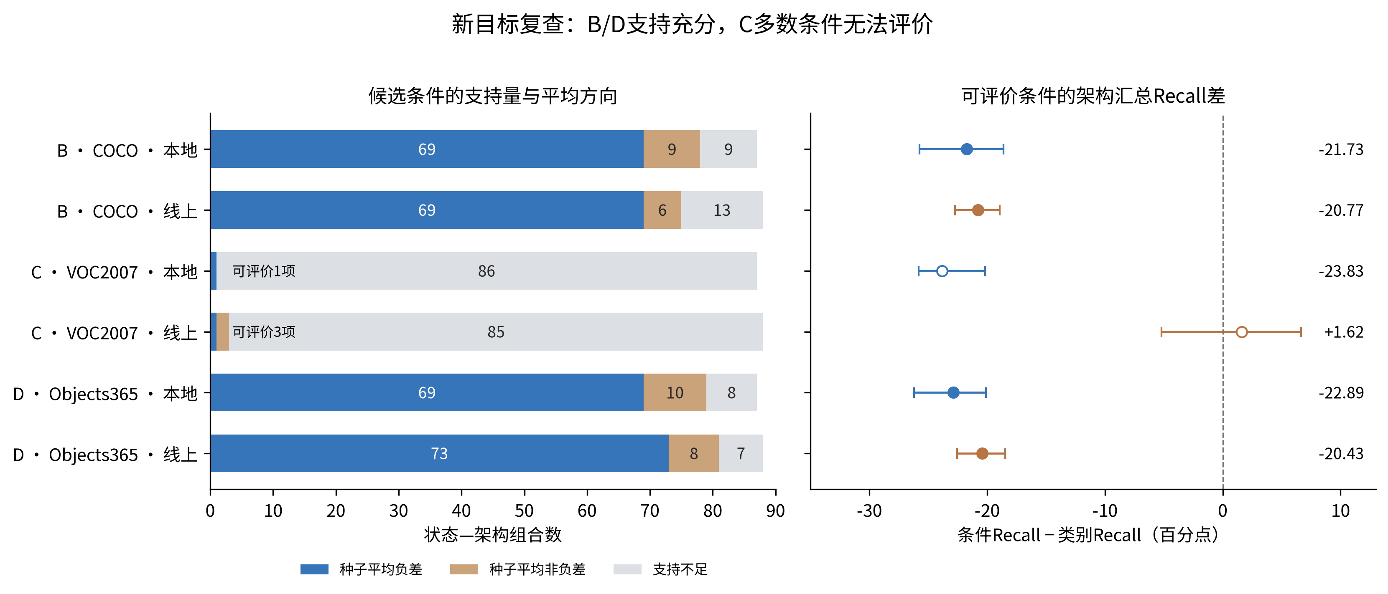
图5 候选薄弱条件的新目标复查
图5说明：左图先在每个既定组合中平均三个种子的差值，再按平均负差、平均非负差和支持不足计数；这是描述性组合统计，不代替方法中逐种子的复查状态。右图先在每个架构／种子内平均可评价条件，再平均种子、以架构为单位汇总Recall差；不直接平均全部重叠状态。C本地／线上仅1／3种架构可进入该汇总，故用空心点提示支持范围有限。
池／来源 | 原清单 | 可评价 | 种子平均负差 | 支持不足 | 架构汇总Recall差(pp)
B／本地 | 87 | 78 | 69 | 9 | −21.73
B／线上 | 88 | 75 | 69 | 13 | −20.77
C／本地 | 87 | 1 | 1 | 86 | −23.83
C／线上 | 88 | 3 | 1 | 85 | +1.62
D／本地 | 87 | 79 | 69 | 8 | −22.89
D／线上 | 88 | 81 | 73 | 7 | −20.43
B的153个可评价组合中138个平均差为负，D的160个中142个为负；B/D的来源汇总均通过各池两项Holm校正，p为0.015625。C只有4个组合可评价，不能据其少数正负结果判断完整清单的迁移。
逐种子复查也完整保留：每池共525条“组合—种子”记录，B为416条薄弱方向复现、43条未复现、66条支持不足；C为6、6、513条；D为430、50、45条。这些记录共享模型、目标和重叠状态，不能当作525次独立实验。
粗尺度调整后，原有141个非尺度组合中，B有119个可评价、109个平均调整差为负；D有122个可评价、111个为负。这提供了粗面积构成之外的条件诊断关联。它只调整类别内五个面积层，未精确控制连续面积或其他共现因素，也不构成状态导致错误的因果证明。

4.2 总体指标如何转为后续测试对象
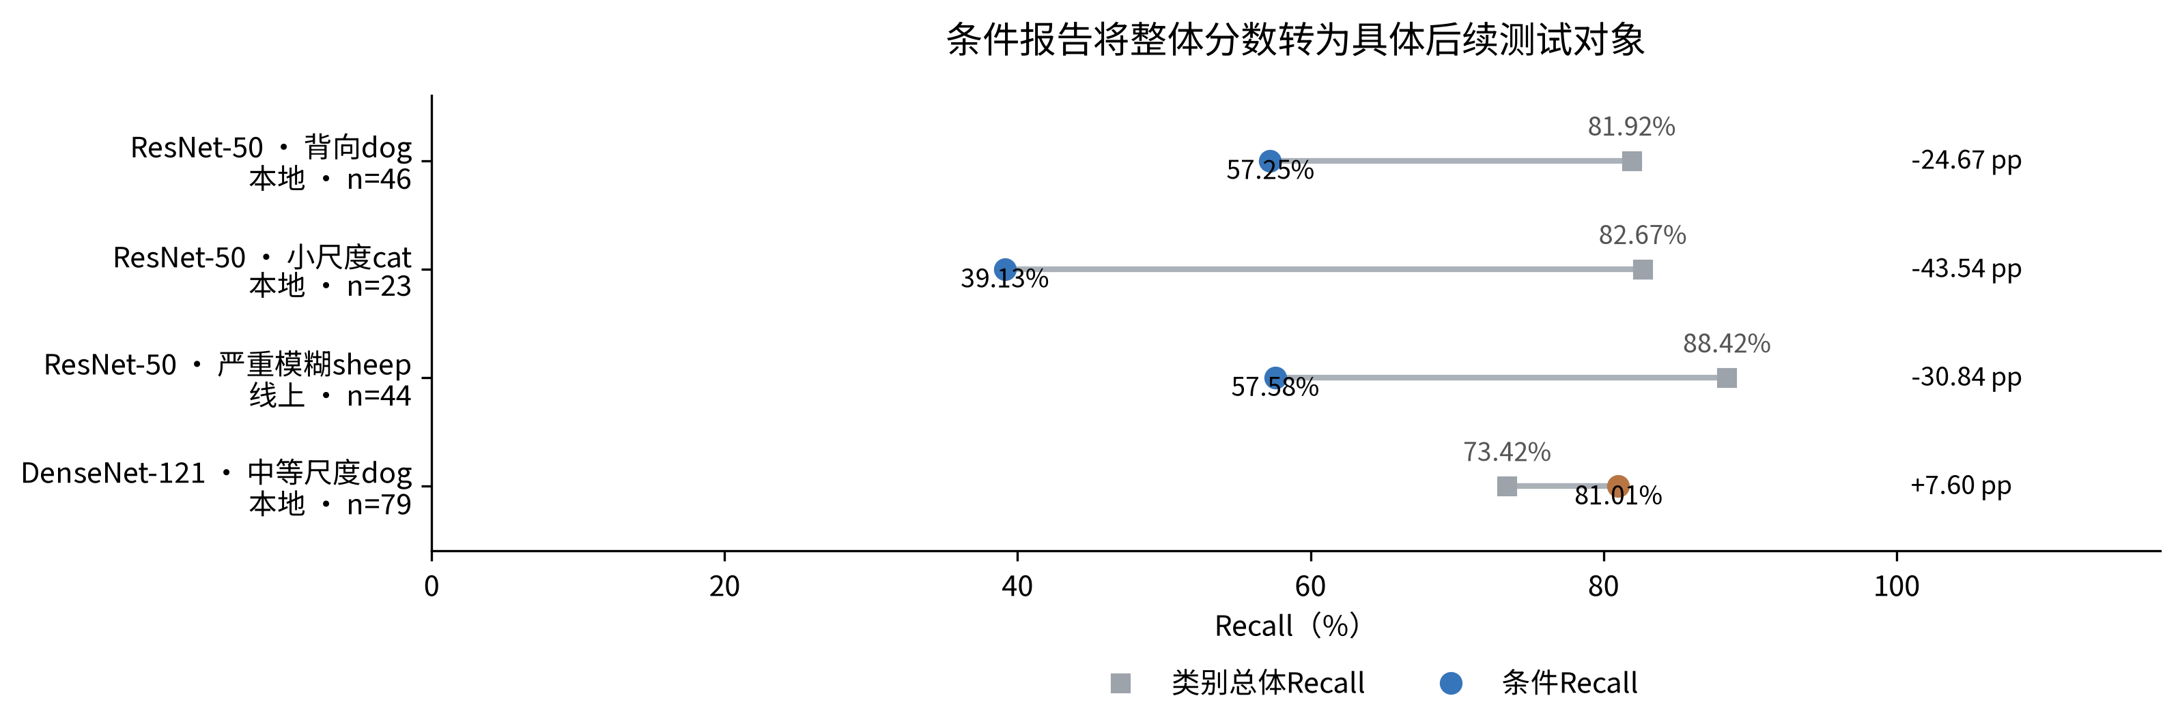
图6 类别总体Recall与具体条件Recall
图6说明：案例来自B池，Recall为三种子均值，n为唯一目标数。方块为类别总体Recall，圆点为条件Recall。前三项说明总体指标会掩盖低表现条件；第四项保留平均正向差，展示发现阶段的薄弱条件并非全部复现。案例为既有结果的说明，不估计所有条件的失败率。
例如，ResNet-50的dog总体Recall为81.92%，背向dog为57.25%（n=46），落差24.67个百分点；这可以转化为明确的后续测试需求：“在独立新目标中继续检查背向dog”。DenseNet-121的中等尺度dog则为81.01%，高于类别总体73.42%，说明条件报告应保留未复现结果，不能只展示低分状态。

五、扩展模型是否保留风险端点差
扩展模型为YOLO26-S-cls、PE-Core-B16、SigLIP2 Base、MobileCLIP2-S0和AIMv2-Large，各保留三个种子的完整结果。
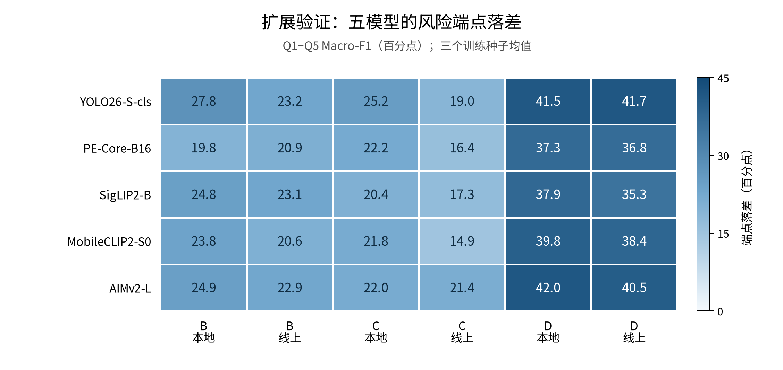
图7 五模型风险端点落差的扩展验证
图7说明：每格为三个种子的平均Q1减Q5 Macro-F1，单位为百分点。完整风险层B/D为480目标、C为120目标，不能与固定120目标的混合曲线预算混为一谈。热图是端点差比较，不是模型总体性能排名。
30个“模型—池—来源”平均端点差均为正，范围为14.92—42.01个百分点；逐种子的90个对应记录也均为正。这说明主面板之外的五种模型，在当前任务和状态分层下仍呈现高低风险条件的表现差异。30个平均分层序列中有10个出现相邻层回升，故仍不能声称逐层严格下降。
扩展组风险混合使用Q1与Q5两端；主面板图4使用Q1—Q4与Q5。两组协议分别报告，不互换0%端点，也不合并排名。扩展组未新增随机划层或仅面积对照，不能将主面板的对照结果当成这五模型的直接检验。PE-Core的训练适配对种子明显敏感，全部低值种子已保留，不据此断言其架构固有能力最差。

六、可直接用于论文的结论文字
本文对视觉状态驱动的多类别图像分类模型测试开展实证研究，利用官方类别与目标框确定分类真值，利用自动结构化视觉状态组织测试条件，并将分类预测转化为条件能力报告。研究分别评价状态覆盖、风险构成与失败信息广度，避免将覆盖数值增长直接等同于模型性能提升。
三个确认池的结果表明，风险分层能够揭示固定模型在不同视觉条件下的表现差异，并超出类别平衡随机划层的波动。固定测试量与类别比例后的风险混合进一步显示，测得性能会随测试构成变化。覆盖引导选样在最大预算点增加了状态支持，在共同风险配额及等错误数约束下，相对随机选样具有部分设置下的诊断广度收益；该收益受标注来源、控制协议及表征选择限制，未获得普遍优于强基线的证据。完整多维风险评分也未表现出相对目标面积信息的普遍端点优势。
条件能力报告在支持充分的新目标中保留了多数既有薄弱条件的负向差值，并提供了可继续检查的具体类别与视觉状态。支持不足和未复现条件的保留，使报告能够区分已有负向证据与当前无法判断的情况。由此，当前方法的实证价值主要在于补充总体分类指标、呈现测试条件的支持程度，以及形成可复查的后续测试线索。现有结果不证明状态标签准确、错误因果根源或再训练收益。

七、结论范围与依据
可以支持的表述 | 对应边界
最大预算下Coverage获得更多状态支持 | 同池、同词表、同阈值；不保证所有预算点占优
风险端点区分当前模型的测得表现 | 当前任务、候选池和预处理；中间层不必严格单调
测试构成改变总体分数 | 相同模型的测试组织比较；不是训练效果比较
部分设置下Coverage比Random提供更广诊断证据 | 主要四项家族结果；更大校正家族及强基线不支持全面优势
多数支持充分的候选条件保留平均负差 | 重叠条件的关联；方向复现不等于逐项显著或因果根源
方法可输出可解释的后续测试线索 | 尚未证明据此再训练或修复能够改善模型
τ=20仍为既定操作性参数，现有分析未系统扫描其他阈值。自动状态的语义误差、有限候选池、表征聚类及预处理信息损失均限制外推。结论保持在实际测试协议和现有证据范围内，不宣称覆盖全面性或方法普遍最优。

数值与图表来源
图表／结论 | 可复算汇总表 | 原始证据
图1／覆盖增量 | coverage_curves.csv | 三池comparison/tables/fixed_metrics.csv及random_metrics.csv
图2／诊断广度 | diagnostic_auc_contrasts.csv | 三池comparison/tables/equal_error_metrics.csv及comparisons.csv
强基线边界 | strong_baseline_contrasts.csv | 三池comparison/tables/comparisons.csv
图3／随机与面积对照 | risk_random_control.csv、risk_area_control.csv | random_stratification_ablation_20261006与scale_only_confirmation_20261007
图4／构成响应 | risk_mixture_curves.csv | controlled_risk_distribution_20261005/tables/panel_summary.csv
图5／薄弱条件复查 | condition_support.csv、condition_recall_contrasts.csv | 三池transfer/tables/state_validation.csv及comparisons.csv
非尺度调整结果 | area_condition_support.csv | scale_only_confirmation_20261007/tables/area_condition_summary.csv
图6／条件案例 | condition_cases.csv | B池transfer/tables/state_validation.csv
图7／模型扩展 | recent_models_gap.csv | recent_five_models_20261009/tables/risk_gaps_runs.csv
三个确认池的原始比较表分别为B／COCO、C／VOC2007与D／Objects365。图1—6绘制脚本为主结果绘图脚本，图7脚本为扩展模型绘图脚本。原始CSV校验值与18项主结果复算记录见结果审计。

